DECLARAÇÃO DE AUTORIA E RESPONSABILIDADE

Eu, Analígia Miranda da Silva, declaro, para fins de submissão à Revista de Ciências Humanas publicada pela Universidade Regional Integrada do Alto Uruguai e das Missões, que o artigo A CULTURA DIGITAL E A FORMAÇÃO DO LEITOR LITERÁRIO NA BNCC: ELEMENTOS PARA REFLEXÃO, é original, inédito e não foi submetido a outro periódico, bem como expresso anuência acerca da Submissão e da Política Editorial, Diretrizes para Publicação e Declaração de Direito Autoral, que se aplicará em caso de publicação do trabalho supracitado.
Declaro, também, na qualidade de autor do manuscrito A CULTURA DIGITAL E A FORMAÇÃO DO LEITOR LITERÁRIO NA BNCC: ELEMENTOS PARA REFLEXÃO, que participei da construção e formação deste estudo, e assumo a responsabilidade pública pelo conteúdo deste.

Jacarezinho, 24 de junho de 2021

Analígia Miranda da Silva – Universidade Estadual do Norte do Paraná (UENP/CJ), Jacarezinho – Paraná – PR – Brasil. E-mail: analigiamiranda@gmail.com

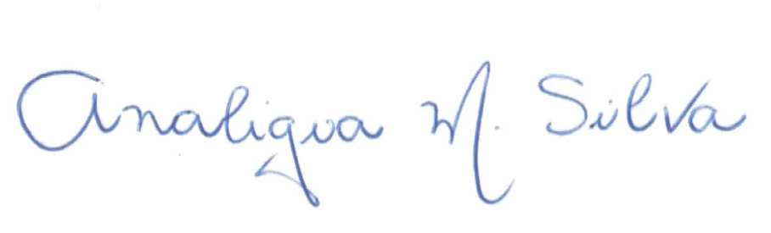
__________________________________________
Assinatura

Obs.: O Autor concorda que a Revista fará a disseminação do artigo aceito, segundo os ditames da Filosofia do Arquivo Aberto.

Profa. Dra. Ana Paula Teixeira Porto
Editora Chefe
PPGEDU – URI/FW

